**CENOVÁ NABÍDKA**

**N202012**

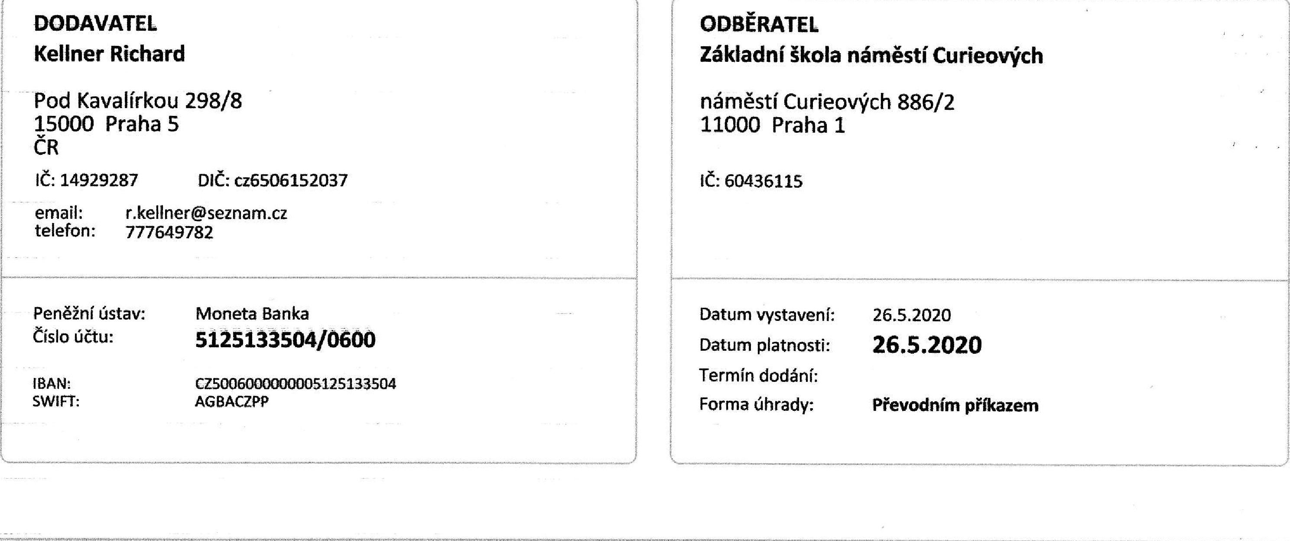

**DODAVATEL Kellner Richard**

**xxxxxx**

**xxxxxx**

**ič: 14929287 D1Č: cz6506152037**

**email:** [**xxxxx**](mailto:r.kellner@seznam.cz)

**telefon: xxxxxx**

**ODBĚRATEL**

**Základní škola náměstí Curieových**

**náměstí Curieových 886/2 11000 Praha 1**

**IČ: 60436115**

**Převodním příkazem**

**26.5.2020**

**26.5.2020**

**Peněžní ústav: Číslo účtu:**

**IBAN: SWIF1:**

**Datum vystavení: Datum platnosti: Termín dodání: Forma úhrady:**

**Moneta Banka**

**5125133504/0600**

**CZ5006000000005125133504 AGBACZPP**

|  |  |  |
| --- | --- | --- |
| **Popis položky / kód** | **Množství ívt.1** | **Cena za MJ Sleva Celkem OPH Celkem ON Celkern s DP1-1** |
| **Cenová nabídka na zednickou opravu vnější a vnitřní fasády školy,vybourání dlažby na dvoře -** |  | **0.00** |
|  |  |  |

**vysprávka okrasných štuků modelováním - 1 110 000.00 110 000.00 15% 16 500.00 126 500.00**

moy

|  |  |
| --- | --- |
| **1** | **0.00** |

|  |  |
| --- | --- |
| **1** | **0.00** |
|  |  |

**31 m2 450.00 13 950.00 15% 2 092.50 16 042.50**

**2 ks 3500.00 7 000.00 15% 1 050.00 8 050.00**

**31 m2 1000.00 31 000.00 15% 4 650.00 35 650.00**

**Vybourání dlažby a betonového potěru na dvoře školy -**

**vybourání vyvezení dlažby a beton. potěru -6 cm**

**kontejner na suť -**

**nový betonový potěr 6 cm včetně dopravy -1.7 m3 betonu**

|  |  |  |  |  |  |  |
| --- | --- | --- | --- | --- | --- | --- |
|  |  |  |  |  |  |  |
| **Rekapitulace DPH sazba DPH** | | |  | **Cena bez DPH** |  | **DPH Cena s DPH** |
|  |  |  |  |  |  |  |

**15% 161 950.00 24 292.50 186 242.50**

**21% 0.00 0.00 0.00**

**Celkem: 161 950.00 24 292.50 186 242.50**

Kellner Richard

bankovní spojeni: Moneta Banka, C' Ů. 5125133504/0500

Vytvořeno v Ekonomickém systému Prořact

|  |  |
| --- | --- |
| **Celkem:** | **186 242.50 CZK** |

**razítko a podpis**

Strana 1